公交车调度方案的数学规划模型
邱嘉炜、黎鸿洲、肖玉满
摘要：本文以某公路段公交汽车各时组每站上下车人数为着眼点，通过一些合理的假设，找出各时间段的变化规律，建立了第i辆车第j站点公交车开车时上人数的状态转移方程，得出了以公交公司利益和乘客的抱怨程度的量化为目标的二目标数学规划模型.应用线性加权法，把此多目标规划转化为单目标规划.对于不同的约束条件（如乘客的候车时间，公交车的转载率等），应用数学软件Lindo进行求解，得出了只考虑乘客利益的上、下行车的调度时刻表以及只考虑公交公司利益的调度时刻表，以及考虑双方利益的调度时刻表.算出了公交线路上完成运输任务所需要的车辆数为53辆.并得出了上下行车每个时间段所需要的车辆数.
关键词：公交车调度；动态转移方程；数学规划

1 问题的提出
公共交通是城市交通的重要组成部分，做好公交车的调度对于完善城市交通环境.改进市民出行状况、提高公交公司的经济和社会效益，都具有重要意义.现提供某公交线路上的典型的一个工作日两个运行方向各站上下车的乘客数量统计情况，要求建立数学模型，求解其模型，给出公交车调度方案，使它能充分地照顾到乘客和公交公司双方的利益.
2 模型的假设及符号约定
（1） 公交车的平均速度为20公里/小时；按某种程度不考虑停车时间，从而也不考虑乘客上下车所用时间，或虽然有不同的停车时间都认为计入平均速度之内；
（2） 只讨论了18个单位时间段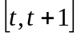上、下车情况：记上行方向各站点上车总人数为a，a,a……，a，上行方向各站点下车总人数分别为b，b，b……，b；下行方向在求解也做同样的设定.
（3） 定义上下差数c如下：
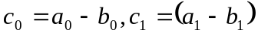 ……
一般地，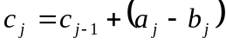
- 由于公共汽车站在单位时间内来站乘车地人数使一个服从于Poisson分布的随机变量，设上、下车总人数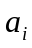（或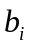）是此随机变量的平均值；(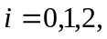…13)
- 在每个单位时间段中，上、下车总人数（或）是均匀分布在时间区间内，即时间区间等分：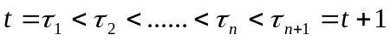，个人依次在每个小区间中点到达.
- 在公交车运行中，每一时间段的每一个站点都以最大可能地让乘客上车，而不顾及后面乘客地利益（即不考虑后面乘客能否上车）.
- 假设在行车过程中，不会出现车坏、道路严重阻塞等意外事故.
- 本题所提供的是一个典型工作日的统计表，故具有普通意义.
注意：符号约定中没有定义而在文中出现的，在第一次出现处均有说明.
3 问题的分析
本问题是一个给出上、下行两方向每一个时间段，每一个站点上、下车总人数的统计数，由这些数据，按照多种要求和条件来设计一个便于操作的全天（工作日）的公交车调度方案，并抽象出一个明确的、完整的数学模型.
对于上行方向：
记上车的总人数矩阵为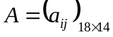，下车的总人数矩阵为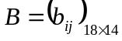，在这里的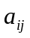（或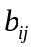）是随空间（公交车路线）和时间变化的量，因此，根据问题所提出的公交车行进情况，我们把公交车行进过程中的空间（地点）与时间的情况反映在坐标轴上，即以直角坐标系的横轴表示各站点距离，纵轴表示各时刻.由此，我们可以做出一个公交车空间与时间的二维运行图，公交车运行的轨迹在图上的反映是一簇平行的直线簇，它们的斜率为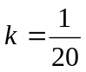,即速度的倒数；（见附图），平行直线簇可以直观地反映出公交车行车时各站与时间关系，以及公交车跨时段的行车情况.（下行方向运行图类似）
公交车空间时间二维运行图（上行方向）
A0
s
t
7:000
6:00
5:3030
5:00
L2
A7
A13
A0
s
t
7:000
6:00
5:3030
5:00
L2
L1
A7
A13
L1
4 基本结果
1） 首先，由问题可知，我们所追求的是按照基本方式乘客和公交公司双方利益的最大值，但是很明显，乘客的利益与公交公司的利益是相矛盾的.作为乘客，肯定希望车越多越好，即等待时间越少越好，从另一方面来讲，公交公司追求的是利益最大，即满载率要高，这双方利益在某种程度上存在矛盾.这是一个多目标规划问题.如何在这些目标中找到一个合理的权重关系，以便公交公司能根据不同的要求和情况制定出较好的运行方案，是解决这个问题的关键.
2） 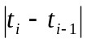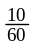表示乘客的等待时间一般不能超过10分钟，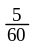表示在早峰期不能超过5分钟，公交车的满载率一般不小于50％，这本身又是矛盾的.
根据乘客等待时间的约束，可以得到两条特殊的直线，即：（见上公交车空间时间二维运行图）
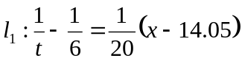
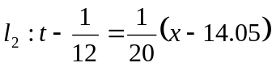
其中反映出在一般时间段内倒数第二个站的乘客的等待最大时间.
同理，反映出在高峰期间内倒数第二个站的乘客等待要求.
3） 根据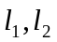，可得出满足乘客要求的发车（第一辆车）的发车时刻.
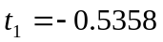，（为非高峰期），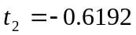，（为高峰期）
- 注意到上行全程和下行全程距离不等，但考虑到公交汽车始终均匀行驶，所以得：
上行时间（全程）43.74分钟＝0.729小时
下行时间（全程）43.84分钟＝0.731小时
下面求解满足要求得最少车辆数得推导：
假设在第个时间段内，上行需要开出的车辆班次总数为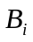，下行需要开出的车辆班次总数为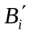，（用Excel可以计算出任一个时间段内每一个站点所必需经过的公交汽车班次数.从这些数据中可求出这一个时间段内需要开出的车辆班次总数.这样就可以算出每一个时间段内上行或下行所必需的汽车数目）.所以有
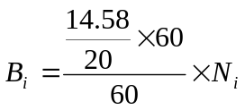 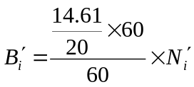
（其中，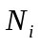表示在时间段上行方向所需要的车次.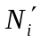表示在时间段下行方向所需要的车次.）
易求出从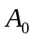站到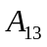站的时间，记为；站到站的时间，记为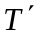；即：
＝43.74（分钟）， ＝43.83（分钟）
假设>时，即上行所需要的车次多于下行所需要的车次.那么，维持下行的车辆数为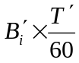（这正是在时刻正在公路上行驶的下行汽车数），又因为上行车辆的发车间隔是比下行车辆的发车间隔短.故下行车辆可源源不断地从上行车辆开过来地车得到补充.而需要的上行车辆数为，那么只要保证在这一小时里能发出辆车就可以维持上行的车辆数.但下行车辆可以补充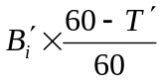辆，故上行所需要的总车辆数为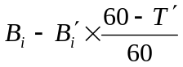，因此，在这个时间段内，上下行共需要的总车辆数为：
化简为：
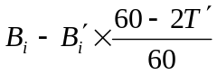
同理可得，当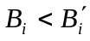时，上、下行共需要的总车辆数为：
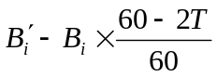
经过用软件求解，比较各个时间段，可得在8：00～9：00这个时间段内，所需的车辆数为53辆 .这也是公交汽车公司需要的最小公共汽车数，为53辆.
5 模型的建立
1 公交公司利益的刻划
考虑某一单位时间段内，在上行方向（开往）车上的人数的情况.
记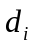为站间距（公里），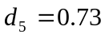， 假设有辆车未完成运输任务，各车发车时间分别为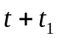，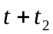，……，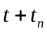（单位：小时）
用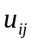表示第辆车第个站点公交车开车时车上的人数.
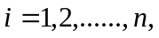 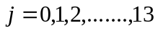
自定义一个函数为
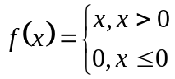
建立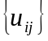的状态转移规律如下：
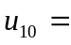min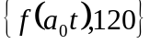
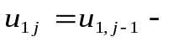min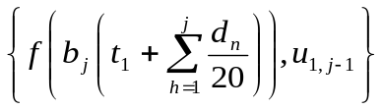
+min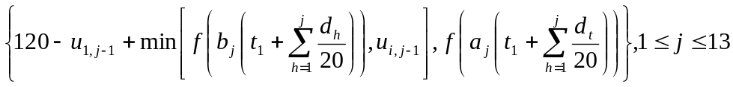
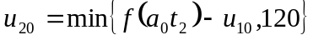，
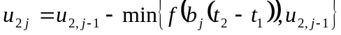
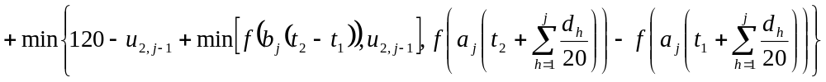 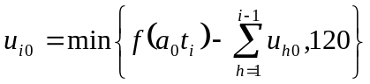
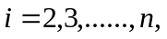 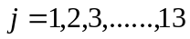
设每人乘坐每站车需要收费α元钱，则在该时间段公交公司的收入为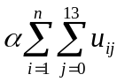
于是得到公司利益的目标函数为 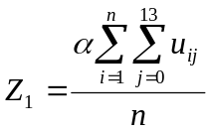
2 乘客抱怨程度的衡量：
设第个站点第个时间区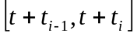抱怨人数为：
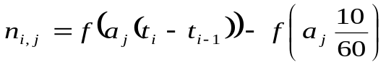
对于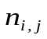个乘客候车时间都超过10分钟，这人在某时间区间均匀分布，按到站候车的先后顺序分别赋权值为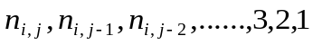，其和定义为第站点时间区间段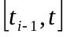的乘客抱怨程度，即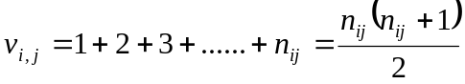
于是总抱怨程度为
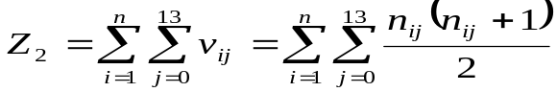
- 约束条件的提出：
(1) 基本约束条件
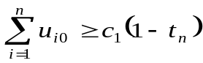 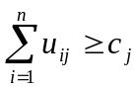 ,
这里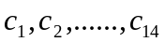是上下差，即：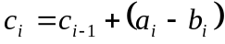
（2） 乘客利益约束条件
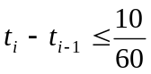 或 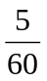，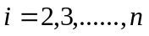
（3） 或者更一般地，取一些值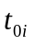，，使得
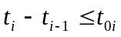，
显然，该约束充分地考虑了乘客对公交车的行车要求.
(4) 考虑到一些特殊时间段，如，早上5：00～6：00和晚上的乘客较少，我们对此进行特殊处理，即把其乘客均集中在某一小时间段.结果证明这样的假设是符合实际且基本令人满意的.
- 基本数学模型
此问题的基本数学模型为多（两）目标规划如下：
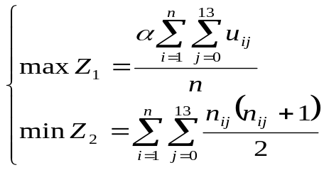
s.t. 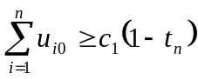，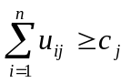 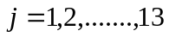
其中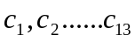为上下差
- 对于各种计费方式，公交公司利益的另一些刻划
设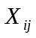表示第个站点第辆车的上车人数（不包括下次人数），假设每公里乘坐一次公交车需要交费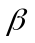（元/人次），则公交公司利益的目标函数为
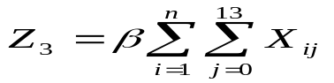
- 模型的求解
利用线性加权法，化多目标规划为如下单目标规划：
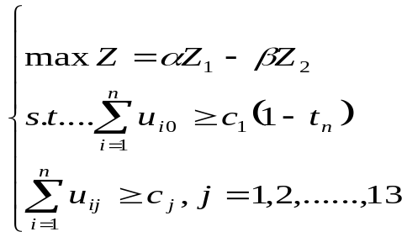
其中 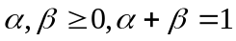
取定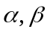，利用Matlab编程求解，（过程从略），现讨论几种特殊情况的结果.
  - 只考虑乘客利益的公交车调度方案
此数学模型为：
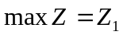
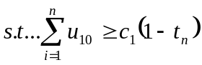 ，
或，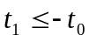
利用Maple软件编程，解得只考虑乘客利益得公交车调度（上行）时刻表为
上行方向 |  |  |  | 下行方向
发车时段 | 发车时刻 | 所需车次 | 相邻车次的间隔 | 发车时刻 | 所需车次 | 相邻车次的间隔
发车时段 | 发车时刻 | 所需车次 | （单位：分钟） | 发车时刻 | 所需车次 | （单位：分钟）
5:00~6:00 | 4:28 | 7 | 9 | 5:06 | 1 | 0
6:00~7:00 | 5:23 | 31 | 3 | 5:56 | 9 | 6
7:00~8:00 | 6:32 | 32 | 2 | 6:58 | 24 | 2
8:00~9:00 | 7:30 | 31 | 3 | 7:54 | 27 | 3
9:00~10:00 | 8:27 | 12 | 5 | 8:57 | 16 | 6
10:00~11:00 | 9:30 | 9 | 6 | 9:50 | 10 | 7
11:00~12:00 | 10:30 | 12 | 5 | 10:59 | 9 | 9
12:00~13:00 | 11:42 | 10 | 6 | 11:51 | 8 | 7
13:00~14:00 | 12:31 | 8 | 7 | 12:50 | 8 | 7
14:00~15:00 | 13:38 | 7 | 7 | 13:50 | 9 | 6
15:00~16:00 | 14:36 | 8 | 7 | 14:58 | 11 | 3
16:00~17:00 | 15:32 | 16 | 4 | 16:00 | 20 | 3
17:00~18:00 | 16:25 | 21 | 3 | 16:52 | 31 | 3
18:00~19:00 | 17:29 | 7 | 8 | 17:50 | 22 | 3
19:00~20:00 | 18:22 | 4 | 16 | 18:58 | 9 | 6
20:00~21:00 | 19:41 | 4 | 15 | 20:00 | 7 | 8
21:00~22:00 | 20:32 | 3 | 19 | 21:08 | 6 | 9
22:00~23:00 | 21:45 | 1 | 0 | 22:12 | 3 | 21
  - 早晨乘客少时，只考虑公交公司利益，第一辆车满载，第二辆车后考虑乘客利益的公交车调度方案.
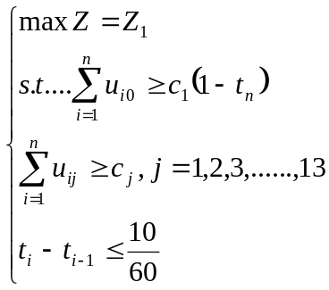
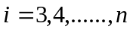
设早晨的发车时刻为，由满载条件得
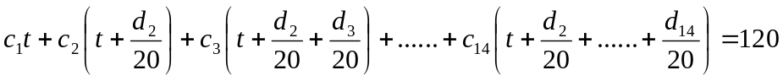
解得：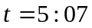

调度时刻表为：
上行方向 |  |  |  | 下行方向
发车时段 | 发车时刻 | 所需车次 | 相邻车次的间隔 | 发车时刻 | 所需车次 | 相邻车次的间隔
发车时段 | 发车时刻 | 所需车次 | （单位：分钟） | 发车时刻 | 所需车次 | （单位：分钟）
5:00~6:00 | 5:07 | 7 | 8.57 | 5:48 | 1 | 0
6:00~7:00 | 6:00 | 25 | 2.4 | 6:04 | 9 | 6.5
7:00~8:00 | 6:59 | 42 | 1.46 | 6:54 | 23 | 2.5
8:00~9:00 | 8:00 | 23 | 2.61 | 7:54 | 27 | 2.5
9:00~10:00 | 9:02 | 13 | 4.62 | 8:56 | 16 | 3.75
10:00~11:00 | 10:02 | 11 | 5.45 | 9:58 | 10 | 6
11:00~12:00 | 11:02 | 12 | 5 | 10:59 | 9 | 6.67
12:00~13:00 | 12:03 | 10 | 6 | 12:01 | 7 | 8.57
13:00~14:00 | 13:04 | 9 | 6.67 | 13:00 | 8 | 7.5
14:00~15:00 | 14:05 | 8 | 7.5 | 14:00 | 9 | 6.57
15:00~16:00 | 15:06 | 8 | 7.5 | 14:58 | 12 | 5
16:00~17:00 | 16:02 | 18 | 3.33 | 15:56 | 19 | 3.16
17:00~18:00 | 17:02 | 23 | 2.61 | 16:56 | 30 | 2
18:00~19:00 | 18:07 | 8 | 7.5 | 17:56 | 20 | 3
19:00~20:00 | 19:15 | 4 | 15 | 18:59 | 10 | 6
20:00~21:00 | 20:15 | 4 | 15 | 20:02 | 7 | 8.57
21:00~22:00 | 21:20 | 3 | 20 | 21:02 | 7 | 8.57
22:00~23:00 | 23:00 | 1 | 0 | 22:13 | 3 | 20
7 数据的收集与模型的改进
先定义“滞留”，这里是指一段时间（1小时）留下的人，不是每班车留下的人.
以下提出一个采集运营数据方案，可以便于设计更好的调度方案：
记录每一小时，每个站点的上车人数与滞留在车站的人数.即原来的采集运营数据方案中，不用记录下车人数，而转换为记录滞留在车站的人数.
根据这个运营数据，公交车的调度可省略掉考虑跨时间段的问题.采取我们建议的采集运营数据方案，可以节省许多运算，也符合实际情况.原因是在本时间段滞留在车站的人必定要在下一时间段才上车，这样，可以简化用软件Maple求解的过程，节约运行时间.
优点：本模型是刻划了公交公司的利益和乘客的利益，其处理手法适用于一般的多（两）目标规划.
参考文献：
[1] 魏宗舒等；概率论与数理统计；北京，高等教育出版社；1999，6
[2] 叶其孝；大学生数学建模竞赛辅导教程；湖南教育出版社；1999，10
[3] 龚剑等；MATLAB 5.x入门与提高；清华大学出版社；2000，3
[4] 李世奇等；MAPLE 计算机代数系统应用及程序设计；重庆大学出版社；1999，5
[5] 吴文江、袁仪方；实用数学规划；机械工业出版社；1993，3
[6] 卢开澄；计算机算法导引——设计与分析；清华大学出版社；1998，8
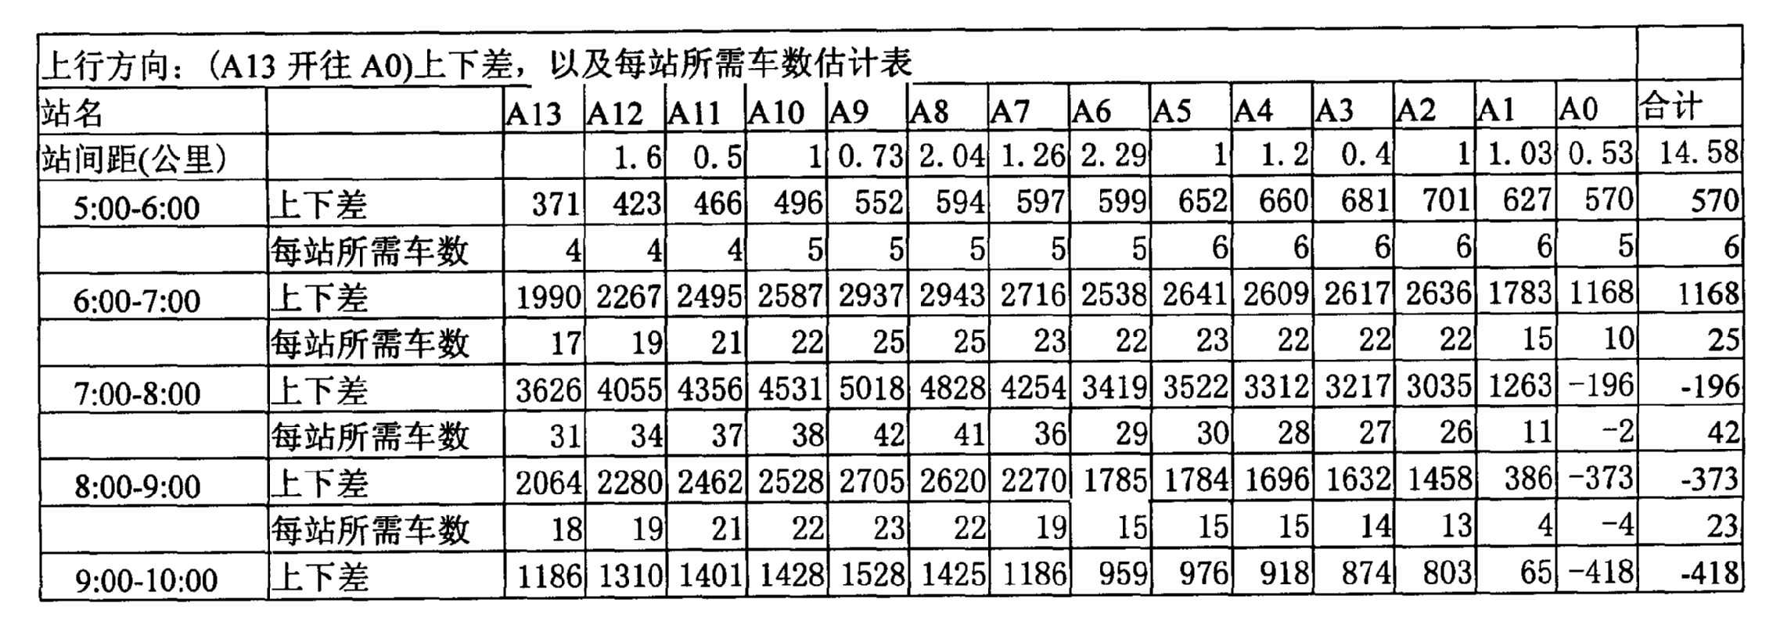

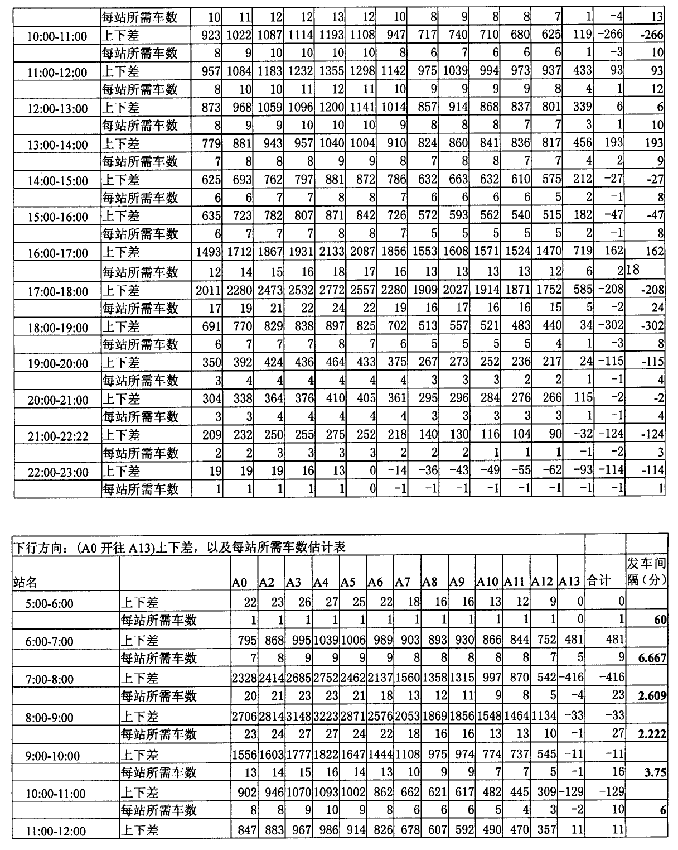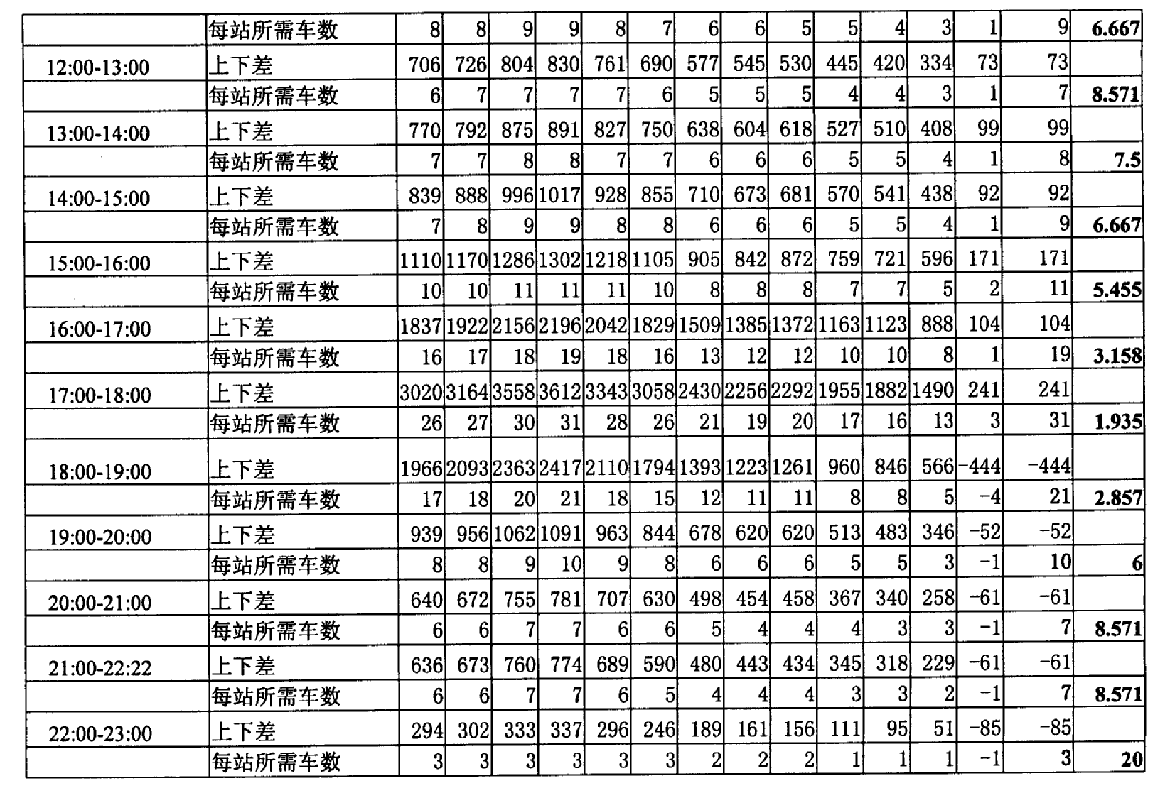
（编辑：郑可逵）
接108页
假 设 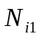 > 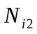 时，上、下 行 线 路 上 正 在 路 上 所 需 车 辆 数 分 别 为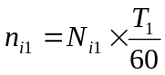，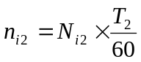，易知 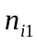 > 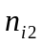， 所以下行需车辆数为，而另外的（-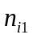）辆由上行车开出的车到总站后供应.>,上行完全可以供应过来.而上行需车次，有辆行驶，则有（- ）车次由下行车和公司另外派车补充.在时间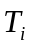内，下行车可提供车辆为（ - ）那么另外由公司提供的车辆数为
k=(-) - ( - 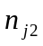)
所以在该时组内，上、下行总共需要的车辆数为：++k （时刻上行线在路上+下行线在路上行走车数+补充数）化简为：2* + -，当 < ，同理可求按上述方法计算最少需要53辆车. (编辑:何荣坚)

